OS-2026040802
鼎呱呱-呈扬 单个贴标签
3003-2 两联杂志架（圆弧）： 12 箱
三联杂志盒-圆弧：10箱
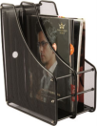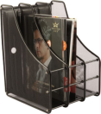
2001 三层文件盘：115箱
单个贴标签 做客户彩盒


预期发货时间：

